Картотека речевых игр и заданий для родителей
по теме «Профессии»

Задание 1.
- Родителям рекомендуется: побеседовать с ребенком о том, что на свете есть очень
много профессий, спросить его, какие профессии он знает, кем бы он хотел стать, когда вырастет;
- спросить у ребенка, что делают люди разных профессий, какую работу они выполняют,
какие инструменты и орудия труда им для этого нужны;
- рассказать ребенку о своей профессии, о том, где и кем вы работаете, что делаете, какую пользу
приносит ваша работа людям; если есть возможность, отведите ребенка на место вашей работы.
- Предложите ребенку вспомнить названия профессий работников детского сада, ателье,
магазина, почты, профессии строителей и транспортников. Пусть ребенок расскажет об их трудовых действиях.
Задание 2. Дидактическая игра «Кем ты будешь?» (употребление глаголов будущего времени).
Я буду строителем, построю дома. Я буду ... .
Задание 3. Дидактическая игра «Назови профессию» (образование существительных с помощью суффикса -щик).
Кто носит багаж? — Носильщик. Кто сваривает трубы? — Сварщик. Кто вставляет стекла? — Стекольщик. Кто работает на кране? — Крановщик. Кто кладет камни? — Каменщик. Кто чинит часы? — Часовщик. Кто точит ножи? — Точильщик. Кто кроит платье? — Закройщик.
Задание 4. Дидактическая игра «Назови женские профессии» (словообразование):
ткач — ткачиха, повар — ..., воспитатель — ..., учитель — ..., художник — ..., продавец — ..., певец — ..., летчик — ..., пианист — ..., скрипач — ... .
Задание 5. Дидактическая игра «Почему так названы?» (сложные слова): рыболов — ловит рыбу, пчеловод — ..., землекоп — ..., лесоруб — ..., трубочист — ....
Задание 6. Дидактическая игра «Кто чем работает?» (образование творительного падежа имен существительных):
маляр — кистью, землекоп — ..., дворник — ....
Задание 7. Дидактическая игра «Назови действия»:
лопатой — копают, иголкой — ..., пилой — ..., топором — ..., граблями — ..., кистями — ..., ножницами — ....
Задание 8. Дидактическая игра «Кому что нужно для работы» (дательный падеж имен существительных):
поварешка нужна повару, письмо нужно ..., метла нужна ..., указка нужна ..., топор нужен ... .
Задание 9. Дидактическая игра «Ответь на вопрос» (употребление предлога в).
Куда пойдет мама, если нужен врач? Куда ты пойдешь, если нужно сшить платье? Куда нужно пойти, чтобы купить лекарство? хлеб?
Задание 10. Дидактическая игра «Подбери родственные слова к слову строить»: стройка, строитель, строительство, строительный, постройка.
Задание 11. Дидактическая игра «Подскажи словечко».
Дровосеки рубят бор — есть у каждого ... (топор). Папе гвоздь забить помог деревянный ... (молоток). Пыль на полу — подайте ... (метлу). Возле школы все ребята убирают снег ... (лопатой).
Задание 12. Отгадать загадки
Я землю копала — ничуть не устала. А кто мною копал, тот и устал. (Лопата)
Толстый тонкого побьет, тонкий что-нибудь прибьет. (Молоток и гвоздь)
Листья падают в саду, я их быстренько смету. (Грабли)
Ела, ела дуб, дуб. Поломала зуб, зуб. (Пила)
Задание 13. Прочитать ребенку отрывок из стихотворения Д. Родари «Чем пахнут ремесла» и обсудить его.
У каждого дела есть запах особый:
В булочной пахнет тестом и сдобой.
Пахнет маляр скипидаром и краской.
Пахнет стекольщик оконной замазкой.
Пахнет кондитер орехом мускатным.
Доктор в халате — лекарством приятным.
Рыхлой землею, полем и лугом
Пахнет крестьянин, идущий за плугом.
Рыбой и морем пахнет рыбак.
Только бездельник не пахнет никак
Задание 14 «Кто что делает?» Вы бросаете ребенку мяч и называете профессию ;ребенок ловит мяч, называет трудовое действие и возвращает мяч вам. Например:
Врач... — лечит детей.
Логопед... — учит детей правильно говорить.
Воспитатель... — воспитывает детей.
Швея... — шьет одежду.
Продавец... — продает игрушки, посуду, продукты
Почтальон... — разносит газеты, журналы, письма.
Каменщик... — возводит стены из кирпича.
Маляр... — красит окна, двери, стены.
Шофер... — водит машину, автобус.
Летчик... — управляет самолетом.
Задание 15. разделит на слоги некоторые названия профессий (по-вар, шту-ка-тур, ка-пи-тан, во-ди-тель, при-ем-щи-ца), сделает звуковой анализ слов врач, повар, космонавт, милиционер, парикмахер, продавец.
Задание 16. «Исправь ошибку»
Повар лечит, а врач готовит. Маляр рисует, а художник красит. Летчик ездит, а шофер летает и т.д
Задание 17. «Скажи два (три) слова».
Ребенок должен сказать два(три) слова про повара (врача, учителя и т.д.) и на каждое слово ударить мячом (повар готовит еду и т.д.).
Задание 18. Отработайте с ребенком четкое произношение скороговорки.
Ткет ткач ткани
На платок Тане.

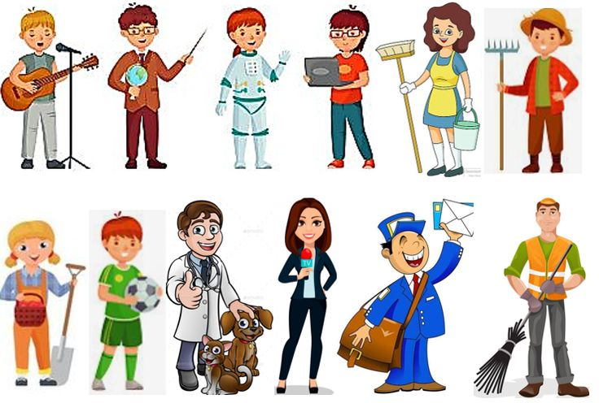 Подготовила учитель – логопед:
Дюпина Наталья Владимировна

